Presentación de Resultados
Finalmente, los resultados del análisis se consolidarán en un informe que incluirá:
- Gráficos y tablas que resuman los hallazgos cuantitativos.
- Descripciones detalladas de los hallazgos cualitativos.
- Conclusiones y recomendaciones para el desarrollo del aplicativo web en base a la información recolectada.
Este proceso de recolección y análisis de información permitirá fundamentar las decisiones en el desarrollo del aplicativo y asegurará que se alineen con las necesidades y expectativas de los usuarios finales.

Análisis los Datos de la Entrevista
1. Codificación y Temas Identificados
A partir de las respuestas obtenidas en la entrevista, se realizó una codificación abierta para identificar temas recurrentes y relevantes. Estos se agruparon en las siguientes categorías clave:
- Experiencia y Credibilidad:
  - Datos: "20 años en la industria del calzado."
  - Interpretación: La experiencia sólida en manufactura respalda la credibilidad del negocio, lo que genera confianza en los clientes potenciales y puede ser un factor diferenciador frente a nuevos competidores.
- Motivaciones para el Comercio Electrónico:
  - Datos: "Actualizarse a las nuevas generaciones y estar a la vanguardia."
  - Interpretación: Existe un fuerte interés por adaptarse a las tendencias digitales, con un enfoque en mantenerse competitivo en un mercado cambiante.
- Diferenciación y Valor Agregado:
  - Datos: "Calidad, comodidad del producto," "crear colecciones personalizadas con sugerencias automáticas."
  - Interpretación: La calidad del producto y las funcionalidades innovadoras (colecciones sugeridas) destacan como pilares para diferenciarse en el mercado.
- Necesidades del Cliente:
  - Datos: "Fácil navegación, proceso de compra rápido, página intuitiva."
  - Interpretación: Los usuarios esperan plataformas intuitivas, con procesos simples y eficientes. Esto refuerza la importancia de centrarse en la experiencia de usuario (UX).
- Conocimiento del Mercado y Tendencias:
  - Datos: "Voy a ferias, busco modas nacionales e internacionales."
  - Interpretación: Existe un enfoque proactivo en la identificación de tendencias, lo que asegura que los productos ofrecidos estén alineados con las preferencias actuales.
- Diseño y Usabilidad de la Plataforma:
  - Datos: "Página llamativa, minimalista, filtrado de productos, cambio de colores en imágenes."
  - Interpretación: La presentación visual atractiva y las funcionalidades interactivas son esenciales para captar la atención del cliente y mejorar su experiencia de compra.
- Logística y Métodos de Pago:
  - Datos: "Agencias de envíos," "tarjetas de débito y crédito, transferencias bancarias."
  - Interpretación: Aunque las opciones básicas de envío y pago están cubiertas, podrían explorarse alternativas para aumentar la flexibilidad y comodidad del usuario.
- Marketing y Fidelización:
  - Datos: "Redes sociales," "promociones especiales por ser clientes."
  - Interpretación: Existe un enfoque claro en redes sociales para atraer nuevos clientes, mientras que las promociones buscan fortalecer la fidelidad.
2. Identificación de Patrones
- Foco en la experiencia del usuario: Las menciones constantes sobre navegación sencilla, filtros y presentación clara indican que la experiencia del cliente es una prioridad clave.
- Innovación tecnológica: El interés en funcionalidades como el cambio de colores en productos sugiere que el negocio está dispuesto a invertir en tecnologías avanzadas para destacar en el mercado.
- Orientación al cliente: Tanto las estrategias de diferenciación como el manejo de opiniones reflejan un interés por satisfacer las necesidades y expectativas de los usuarios.
3. Análisis de Significado y Contexto
- Actualización y modernización: La motivación para expandir al comercio electrónico surge de la necesidad de mantenerse relevante frente a las nuevas generaciones. Esto refleja un compromiso con la transformación digital y la apertura a adoptar nuevas tecnologías.
- Personalización como ventaja competitiva: La posibilidad de sugerencias automáticas y colecciones demuestra un enfoque en la personalización como estrategia para aumentar el valor percibido por el cliente.
- Alineación con tendencias del mercado: La participación en ferias y el estudio de modas internacionales revelan un interés constante por mantenerse alineado con las demandas del mercado.
4. Implicaciones para la Estrategia
- Desarrollo de una plataforma amigable: El diseño debe centrarse en la simplicidad y personalización, priorizando herramientas como el cambio de colores en imágenes y filtros avanzados.
- Ampliación de la oferta logística: Considerar más opciones de envío y métodos de pago alternativos.
- Enfoque en marketing digital: Aprovechar el poder de las redes sociales e incorporar campañas automatizadas para aumentar la captación y fidelización de clientes.

Encuesta:
Resultados de la encuesta: Formulario de tienda en linea (respuestas)

Gráficos y tablas que resuman los hallazgos cuantitativos.

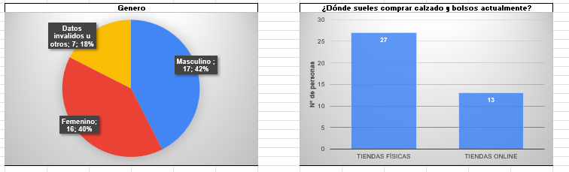
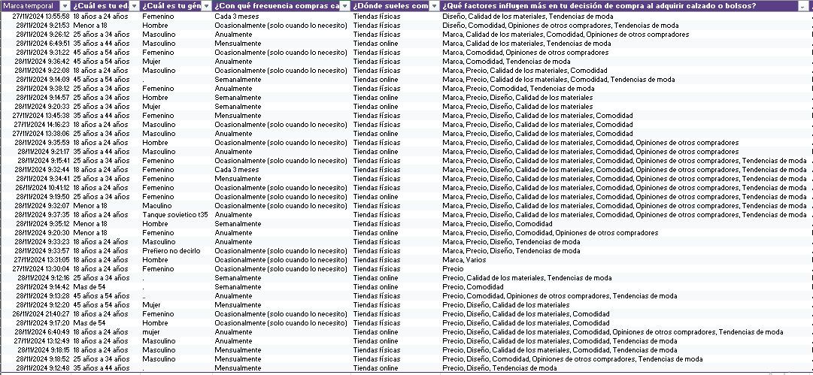
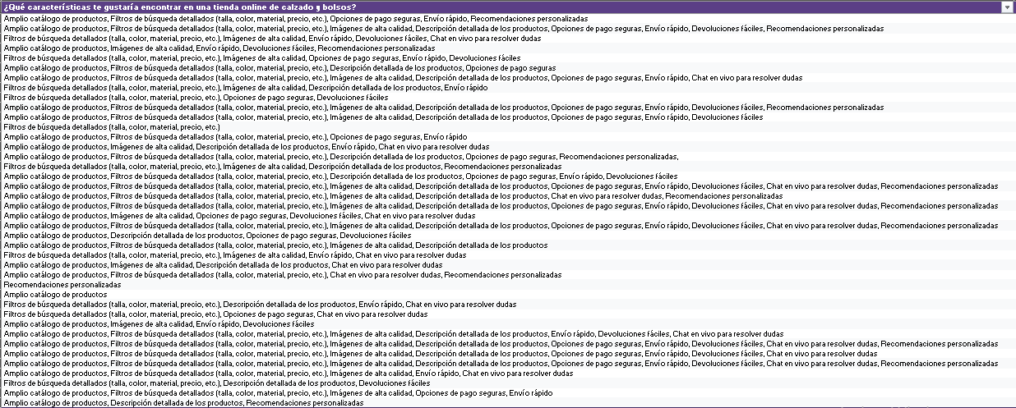

Cualitativos

Genero | N° Datos
Masculino | 17
Femenino | 16
Datos invalidos u otros | 7
¿Dónde sueles comprar calzado y bolsos actualmente? | N° Datos
Tiendas físicas | 27
Tiendas online | 13
¿Qué factores influyen más en tu decisión de compra al adquirir calzado o bolsos? | N° Datos
Marca | 26
Precio | 33
Diseño | 28
Calidad de los materiales | 26
Comodidad | 29
Opiniones de otros compradores | 16
Tendencias de moda | 22
¿Qué características te gustaría encontrar en una tienda online de calzado y bolsos? | N° Datos
Amplio catálogo de productos | 29
Filtros de búsqueda detallados (talla, color, material, precio, etc.) | 31
Imágenes de alta calidad | 25
Descripción detallada de los productos | 24
Opciones de pago seguras | 21
Envío rápido | 24
Devoluciones fáciles | 19
Chat en vivo para resolver dudas | 18
Recomendaciones personalizadas | 15
¿Qué tipo de calzado y bolsos te interesa comprar con mayor frecuencia? | N° Datos
Calzado deportivo | 31
Calzado casual | 27
Calzado formal | 27
Botas | 23
Bolsos de mano | 17
Mochilas | 26
Carteras | 12

¿Qué tan importante es para ti la sostenibilidad y la ética en la producción de calzado y bolsos? | N° Datos
Muy importante | 26
Importante | 73
Neutral | 8
Poco importante | 8
Nada importante | 3
¿Algo te ha impedido comprar calzado y bolsos en línea anteriormente? | N° Datos
Dudas sobre la talla | 24
Miedo a que no sea lo esperado | 18
No estar seguro si llegara el pedido | 24
¿Qué importancia le das a la posibilidad de devolver o cambiar un producto? | N° Datos
Muy importante | 26
Importante | 73
Neutral | 8
Poco importante | 8
Nada importante | 3
¿Qué te gustaría encontrar en una tienda online que te haga volver a comprar? | N° Datos
Promociones | 30
Programas de fidelización | 15
Atención al cliente personalizada | 24
¿Cómo te gustaría que te informaran sobre nuevos productos o descuentos? | N° Datos
Email marketing | 25
Redes sociales | 15
Notificaciones | 31

Cuantitativos
¿Cuál es tu edad? | N° Datos
Menor a 18 | 4
18 años a 24 años | 15
25 años a 34 años | 10
35 años a 44 años | 4
45 años a 54 años | 5
Mas de 54 | 2
¿Con qué frecuencia compras calzado o bolsos? | N° Datos
Semanalmente | 6
Mensualmente | 7
Cada 3 meses | 2
Anualmente | 11
Ocasionalmente (solo cuando lo necesito) | 14

Descripciones detalladas de los hallazgos cualitativos.

Análisis de datos encuestas
1. Edad y género:
- Las edades de los encuestados varían desde menos de 18 años hasta más de 54 años, con una gran concentración de respuestas entre los 18 y 34 años. Esto sugiere que este grupo podría ser más activo en la compra de calzado y bolsos.
- Los géneros son variados, pero predominan las respuestas de mujeres en la franja de 18 a 34 años, lo que refleja una mayor participación femenina en la compra de estos productos.
2. Frecuencia de compra:
- Mensualmente y semanalmente: El grupo de consumidores que compra con mayor frecuencia (mensual o semanalmente) está mayormente presente en las personas de 25 a 34 años.
- Ocasionalmente: Muchos encuestados compran solo cuando lo necesitan, lo que puede indicar que estos consumidores tienen una relación más reactiva con las compras de calzado y bolsos, dependiendo de las necesidades o la ocasión.
3. Lugar de compra:
- Tiendas físicas: Es el lugar de compra más mencionado, especialmente entre los más jóvenes (18-24 años). A pesar del crecimiento del comercio electrónico, muchos consumidores prefieren ver y probar los productos en persona.
- Tiendas online: Las compras online son más frecuentes entre los grupos de 25-34 años, lo que refleja una mayor comodidad con la compra digital, quizás por la familiaridad con la tecnología.
4. Factores que influyen en la decisión de compra:
- Diseño y calidad: Son factores prioritarios tanto para hombres como mujeres. Los consumidores buscan productos que sean visualmente atractivos y hechos con buenos materiales. Además, la comodidad y las tendencias de moda juegan roles importantes en la decisión de compra.
- Opiniones de otros compradores: Este factor es destacado por varios encuestados, lo que refleja la importancia de las reseñas y recomendaciones de otros clientes en las decisiones de compra.
5. Características deseadas en una tienda online:
- Filtros de búsqueda detallados: Muchos consumidores aprecian la opción de filtrar los productos según características como talla, color, material y precio. Esto facilita la búsqueda y mejora la experiencia de compra online.
- Envío rápido y devoluciones fáciles: Los consumidores valoran la rapidez en la entrega de los productos y la facilidad para devolverlos si no cumplen con sus expectativas.
- Imágenes de alta calidad: Para los compradores online, la visualización detallada del producto es esencial, dado que no pueden probarse los productos antes de comprarlos.
6. Preferencias de productos:
- Calzado deportivo y casual: Estos son los tipos de calzado más comprados por los encuestados, reflejando una preferencia por la comodidad y el uso diario.
- Bolsos de mano, mochilas y carteras: Son complementos importantes para muchos compradores, especialmente mujeres jóvenes (18-24 años).
7. Sostenibilidad y ética en la producción:
- La sostenibilidad es mencionada como muy importante por una proporción significativa de los encuestados, aunque no todos consideran este factor decisivo al realizar la compra.
- Algunos consumidores están más preocupados por la ética en la producción, lo cual podría indicar una tendencia creciente hacia el consumo responsable y la preferencia por marcas que promuevan prácticas sostenibles.
8. Problemas con la compra online:
- El miedo a que los productos no sean lo esperado y la duda sobre la talla son los obstáculos principales que enfrentan los consumidores al comprar calzado y bolsos online. Estos problemas pueden causar inseguridad en el proceso de compra y desconfianza.
- No estar seguro de la llegada del pedido también es una preocupación notable, especialmente en los más jóvenes (18-24 años), quienes tal vez no confían completamente en la logística de envío.
9. Importancia de la posibilidad de devolver o cambiar productos:
- La flexibilidad en devoluciones es considerada crucial para muchos encuestados, lo que refleja una necesidad de reducir el riesgo en la compra online y asegurar la satisfacción del cliente.
10. Motivos para volver a comprar:
- Promociones y programas de fidelización: Muchos consumidores buscan incentivos para realizar compras repetidas, como descuentos, recompensas por lealtad, o atención personalizada.
- La atención al cliente personalizada, también es clave para generar una experiencia de compra positiva y hacer que los clientes vuelvan.
11. Métodos de información sobre nuevos productos o descuentos:
- Email marketing y notificaciones: Estos canales son preferidos por la mayoría para recibir información sobre nuevos productos, descuentos y promociones.
- Las redes sociales también juegan un papel importante, especialmente entre los grupos más jóvenes.
12. Otras observaciones:
- Algunos consumidores mencionan que les gustaría encontrar variedad en tallas y productos que tal vez no están disponibles en tiendas físicas, pero que podrían ser una oportunidad en línea.
- A pesar de los desafíos con la compra online, los consumidores valoran mucho las opciones de pago seguras, descripciones detalladas y la atención al cliente.

Conclusiones y recomendaciones para el desarrollo del aplicativo web en base a la información recolectada.
Basado en la información recolectada, podemos destacar varias conclusiones clave que ayudarán a desarrollar un aplicativo web enfocado en mejorar la experiencia de compra de calzado y bolsos, y a la vez optimizar el proceso para aumentar las ventas y fidelización de los usuarios.

Conclusiones:
1. Preferencia por la Compra Física vs. Online:
- Aunque muchos consumidores prefieren las tiendas físicas para ver y probar productos, hay una tendencia creciente hacia las compras online, especialmente entre los grupos de 25 a 34 años. Esto indica que la plataforma debe proporcionar una experiencia virtual que emule la confianza de una compra en tienda física.
2. Factores Críticos en la Decisión de Compra:
- Diseño y calidad son fundamentales para los consumidores al momento de tomar decisiones de compra. Además, la comodidad y las tendencias de moda son aspectos clave. Esto significa que el catálogo de productos debe ser visualmente atractivo, detallado y actualizado de acuerdo a las últimas tendencias.
3. Preocupaciones en la Compra Online:
- La duda sobre la talla y las expectativas del producto son problemas recurrentes. Además, la desconfianza en la logística de envío y las posibles devoluciones también son barreras importantes. Esto resalta la necesidad de optimizar la experiencia de compra online y dar garantías sobre las devoluciones.
4. Preferencia por la Facilidad y Rapidez en la Compra:
- Los consumidores valoran enormemente la facilidad para navegar y comprar, especialmente con filtros de búsqueda detallados (por talla, color, material, precio). Además, la rapidez en el envío y la facilidad para devolver productos son factores muy importantes para fomentar la satisfacción y fidelidad.
5. Interés en la Sostenibilidad:
- Un porcentaje significativo de los consumidores valora la sostenibilidad y la ética de las marcas, aunque no siempre es un factor determinante en la compra. La transparencia en estos aspectos puede agregar valor y atraer a clientes conscientes del impacto ambiental.
6. Canales de Comunicación y Promociones:

Las promociones, descuentos y programas de fidelización son aspectos claves que pueden incentivar la compra repetida. Además, los consumidores prefieren recibir notificaciones por email y redes sociales para mantenerse al tanto de novedades y ofertas.

Recomendaciones para el Desarrollo del Aplicativo Web:
- Mejorar la Experiencia de Navegación:
- Filtros avanzados: Implementar filtros detallados de búsqueda para que los usuarios puedan filtrar por talla, color, material, estilo, precio, etc.
- Diseño atractivo y actualizado: El catálogo de productos debe ser visualmente atractivo, mostrando imágenes de alta calidad desde varios ángulos. Además, las descripciones deben ser detalladas para ayudar a los clientes a comprender mejor el producto.
- Tallas y Ajustes Virtuales:
- Guía de tallas precisa: Incluir guías de tallas detalladas para calzado y bolsos, posiblemente con recomendaciones sobre cómo medir las dimensiones de los pies o del cuerpo para elegir la talla adecuada.
- Herramientas de ajuste virtual: Implementar tecnologías que permitan a los usuarios ver cómo se vería el calzado o el bolso en su cuerpo (realidad aumentada) o en un modelo virtual.

Proceso de Compra Seguro y Simplificado:
- Optimización del checkout: Hacer el proceso de pago lo más rápido y fácil posible, con múltiples opciones de pago seguro y claro. Ofrecer facilidades como el pago en cuotas podría aumentar la conversión.
- Envío y seguimiento: Proporcionar una estimación precisa de los tiempos de entrega y un sistema de seguimiento del envío que permita a los usuarios conocer en tiempo real el estado de su pedido.
Facilidad para devolver o cambiar productos
- Política de devoluciones clara y fácil: Ofrecer una política de devoluciones sin complicaciones que permita a los usuarios sentirse seguros al hacer compras online.
- Solicitar devoluciones o cambios online: Agregar una funcionalidad que permita gestionar devoluciones o cambios directamente desde la plataforma web.
- Integración de Sostenibilidad y Ética:
- Etiquetas de productos sostenibles: Incluir etiquetas o filtros para productos sostenibles, ecológicos o fabricados de manera ética. Además, ofrecer información sobre las prácticas de sostenibilidad de la empresa puede ayudar a atraer clientes conscientes del medio ambiente.
- Compromiso visible con la sostenibilidad: Incluir en el sitio web un apartado que detalle las acciones que la tienda toma para promover la sostenibilidad y la ética.
- Promociones, Ofertas y Fidelización:
- Sistema de recompensas o descuentos: Ofrecer promociones exclusivas a los usuarios recurrentes, como descuentos por compras repetidas, recompensas por referir amigos o puntos de fidelidad.
- Notificaciones personalizadas: Implementar un sistema de notificaciones personalizadas para mantener a los clientes informados sobre descuentos, promociones y novedades. Estas notificaciones deben ser enviadas por email, SMS o a través de la app.
- Atención al Cliente Eficiente:
- Chat en vivo: Incluir una opción de chat en vivo para resolver dudas inmediatas de los usuarios, sobre todo en la selección de productos o dudas sobre tallas.
- Sección de preguntas frecuentes (FAQ): Crear una sección de FAQ donde los clientes puedan resolver dudas comunes sobre tallas, política de devoluciones, métodos de pago, etc.
- Optimización para Móviles:
- Diseño responsive: Asegurarse de que la plataforma esté completamente optimizada para dispositivos móviles, ya que una gran parte de los usuarios realiza compras desde smartphones.
- Aplicación móvil complementaria: Si es posible, desarrollar una aplicación móvil con funciones similares a las de la web para mejorar la experiencia del usuario.
- Promoción de Opiniones y Reseñas de Productos:
- Sistema de valoraciones: Incluir un sistema de reseñas donde los usuarios puedan calificar los productos, compartir sus experiencias y agregar fotos. Esto aumenta la confianza de otros compradores.
- Integración con Redes Sociales:
- Redes sociales: Crear enlaces directos para compartir productos en plataformas sociales, y fomentar la interacción a través de Instagram o Facebook. También, proporcionar imágenes atractivas y contenido visual que anime a los usuarios a compartir sus compras en redes sociales.

Análisis de competencia

Descripciones detalladas de los hallazgos cualitativos.

Análisis de la Competencia: Nike, Adidas y Converse en el Mercado de Calzado y Bolsos

Objetivo:
El objetivo de este análisis es comparar las principales características de las tiendas online de Nike, Adidas y Converse para identificar sus fortalezas y debilidades, y detectar áreas donde nuestra tienda en línea de calzado y bolsos pueda sobresalir.

Aspectos Evaluados:
- Variedad de Productos y Precios
- Facilidad de Navegación y Usabilidad del Sitio
- Opiniones y Reseñas de Usuarios
- Estrategias de Marketing Utilizadas

1. Variedad de Productos y Precios:
Competidor | Variedad de Productos | Precios | Observaciones
Nike | Amplia gama de calzado, ropa deportiva, y accesorios. Además, ofrece productos exclusivos (Nike Air, Jordan). Bolsos y mochilas limitadas en comparación. | Gama de precios desde medios hasta altos. Precios premium en productos de edición limitada. | Gran foco en colecciones especiales y colaboraciones con diseñadores. Productos muy demandados a precios altos.
Adidas | Calzado deportivo, ropa, accesorios y bolsos. Gran variedad de estilos (deportivo y urbano). | Precios desde accesibles hasta premium (variedad de productos de lujo colaborativos). | Buen equilibrio entre productos de calidad accesible y productos de edición limitada o colaborativos de alto precio.
Converse | Focalizado principalmente en calzado (Zapatillas Chuck Taylor, entre otros), con una pequeña selección de bolsos. | Precios moderados (más accesibles que Nike y Adidas). | Mayormente calzado casual, aunque con algunas ediciones limitadas y colaboraciones de diseño.

2. Facilidad de Navegación y Usabilidad del Sitio:
Competidor | Navegación del Sitio | Usabilidad y Diseño
Nike | Sitio bien organizado por categorías (hombres, mujeres, niños, deportes), pero con muchas opciones de filtrado. | Diseño limpio, pero algo saturado en algunos productos de alta gama. Mobile-friendly con velocidad de carga aceptable.
Adidas | Interfaz simple, con secciones claras (calzado, ropa, sostenibilidad). Opciones de búsqueda con filtros efectivos. | Diseño minimalista y funcional. Buen rendimiento en dispositivos móviles y páginas bien estructuradas.
Converse | Diseño intuitivo y simple. Pocas categorías de producto, pero bien diferenciadas. Navegación ágil. | Sitio optimizado para móviles, con un flujo de compra fácil, pero con menos opciones de personalización de productos comparado con Nike y Adidas.

3. Opiniones y Reseñas de Usuarios:
Competidor | Opiniones y Reseñas | Estrategia de Gestión de Reseñas
Nike | Reseñas generalmente positivas, aunque algunas críticas sobre los precios altos. Los clientes valoran la calidad y comodidad, pero se quejan de los tiempos de envío en algunos casos. | Opiniones visibles en cada producto con puntuaciones. Uso de reseñas verificadas.
Adidas | Reseñas positivas sobre la durabilidad y el diseño, con algunas críticas en torno a la talla de los productos. | Reseñas fáciles de consultar y bien integradas en el sitio, con filtros por relevancia.
Converse | Alta valoración de la comodidad y el estilo icónico, pero críticas mixtas sobre la durabilidad en comparación con marcas premium. | Reseñas simples y bien organizadas. Feedback positivo sobre la facilidad de personalización del producto.

4.Estrategias de Marketing Utilizadas:
Competidor | Estrategias de Marketing | Oportunidades para Nuestra Tienda
Nike | - Colaboraciones con diseñadores de renombre y artistas.  - Marketing en redes sociales (Instagram, Twitter, YouTube).  - Uso de campañas de influencers y patrocinadores deportivos. | Ofrecer personalización o edición limitada. Estrategias similares de marketing pero más enfocadas en un nicho particular o marcas colaboradoras locales.
Adidas | - Estrategias de marketing digital centradas en la sostenibilidad y la innovación.  - Colaboraciones con artistas, influencers y marcas de lujo.  - Uso de campañas en Instagram, TikTok y YouTube. | Resaltar los valores sostenibles de nuestra marca. Promociones por tiempo limitado y colaboraciones con marcas locales o exclusivas.
Converse | - Fuerte presencia en redes sociales (particularmente en Instagram).  - Colaboraciones con artistas, celebridades y marcas como Vans  - Marketing enfocado en la personalización de productos. | Ofrecer campañas basadas en estilo personal, creación de comunidad o promociones interactivas.

Matriz Comparativa:

Característica | Nike | Adidas | Converse
Variedad de Productos | Muy amplia (calzado, ropa, accesorios, ediciones limitadas) | Amplia (calzado, ropa, sostenibilidad, colaboraciones) | Moderada (calzado y bolsos limitados)
Precios | Altos, con opciones premium | Desde accesibles hasta premium | Moderados y accesibles
Usabilidad del Sitio | Muy bien organizado pero algo saturado | Simple, bien estructurado | Intuitivo y directo
Opiniones de Usuarios | Positivas pero con quejas de envío y precios | Reseñas positivas, algunas sobre talla | Buen feedback sobre comodidad, durabilidad mixta
Estrategias de Marketing | Colaboraciones de lujo, influencers y patrocinadores deportivos | Marketing digital, influencers y sostenibilidad | Personalización, redes sociales e influencers
Fortalezas | Gran variedad de productos exclusivos, colaboración con marcas de lujo | Foco en sostenibilidad y productos de alta gama | Diseño icónico, personalización y precios accesibles
Debilidades | Precios altos, envío a veces lento | Alta competencia en el sector deportivo | Variedad limitada de productos, foco en un estilo específico

Conclusiones y recomendaciones para el desarrollo del aplicativo web en base a la información recolectada.

Fortalezas y Debilidades de los Competidores:

1.Nike:
  - Fortalezas: Amplia gama de productos, fuerte presencia de marca, colaboraciones exclusivas, marketing en influencers.
  - Debilidades: Precios altos, tiempos de envío y posibles problemas con stock.

2.Adidas:
  - Fortalezas: Equilibrio entre accesibilidad y productos premium, enfoque en sostenibilidad, colaboración con marcas de lujo y deportivos.
  - Debilidades: Competencia fuerte en precios y productos similares de otras marcas.

3.Converse:
  - Fortalezas: Foco en un diseño único, buena personalización de productos, precios moderados.
  - Debilidades: Variedad limitada en comparación con Nike y Adidas, y menos opciones en bolsos.

Oportunidades de Mejora para Nuestra Tienda:

1.Facilidad de Navegación:
  - Mejorar la organización del sitio y la optimización móvil para una experiencia fluida, similar a la de Converse, pero con más opciones de filtrado como en Adidas.

2.Opiniones y Reseñas:
  - Promover la visibilidad de reseñas de usuarios, implementando una sección de opiniones destacadas y valoraciones por producto.

3.Estrategias de Marketing:
  - Enfocarse en estrategias de marketing personalizadas, ofreciendo productos exclusivos y colaboraciones con artistas locales o influenciadores del mercado objetivo.
  - Resaltar los aspectos sostenibles y éticos de la marca como lo hace Adidas.

